《多媒体技术实践》实验报告
专业 软件工程 班级 软工181 实验日期2019_年 12 月_09_日
学号 2017210904069 姓名 严启铭 实验地点 勤园13号楼
- 实验名称
实验5：Canvas动画（第12-14周课堂练习）

- 实验环境
开发环境：VScode
运行环境：Chrome

- 实验要点
动画函数requestAnimationFrame的使用：
使用原因：
requestAnimationFrame();能让浏览器来自行决定帧速率，而使用window.setlnterval()\window.setTimeout()制作的动画，效果会不如预期的那样流畅，还可能会占用额外的资源。
window.setlnterval()\window.setTimeout()
都是通用方法，并不是专为动画而设的；它们达不到毫秒级的精确性；没有对调用动画循环的机制优化；不会考虑绘制动画的最佳时机。
使用方法：requestAnimationFrame常作为回调函数使用
例如:function animate(now) {
if (!paused) {
ctx.clearRect(0,0,iCanvasWidth,iCanvasHeight);
draw();
}
//animate为回调函数
requestNextAnimationFrame(animate);
}
浏览器的支持情况：
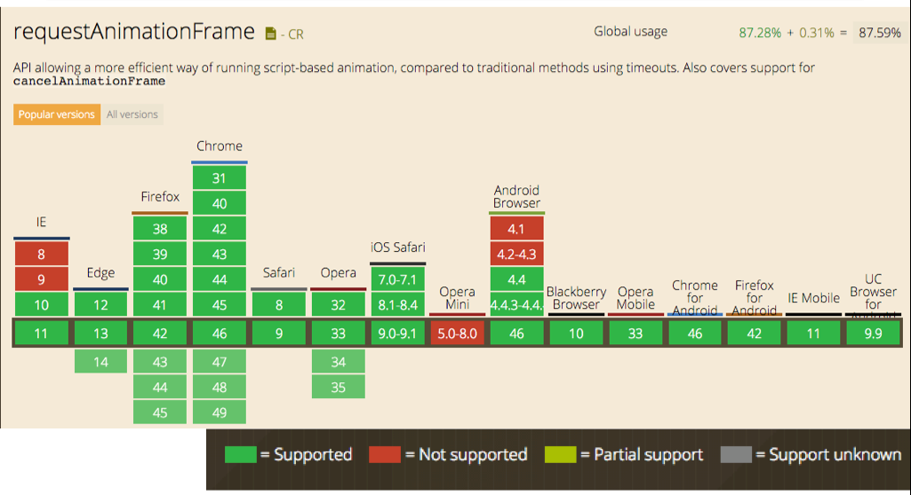
- requestAnimationFrame函数的polyFill版
polyFill：是一个用在浏览器API上的软垫片，先检测浏览器是否支持，如果不支持，则添加对应的polyFill，解决浏览器的兼容问题。
由于不同浏览器对于requestAnimationFrame支持情况不同，则创建自执行函数requestNextAnimationFrame，进行分情况讨论。调用自定义的函数。
- 对于帧频的计算：帧频fps的定义为：1000（ms）/每帧之间时间差，帧频要取整
代码例子如下：
function calculateFPS(now){
// 设置当前时间戳
if(now==undefined) now = (+new Date());
if(now > lastTime)
// 帧频计算
fps = parseInt(1000 / (now - lastTime)) ;
lastTime = now;
// 返回帧频结果
return fps ;
}
- 绘制进度条
- 设置当前的时间戳：将其转换为整型的数字now = +new Date() ;
- 通过设置变量控制进度条的增加值=速度velocity（像素/秒）/fps
w += (velocity/calculateFPS(now));
- 使用fillRect来绘制填充矩形
- 每隔INTERVAL时间后，计算帧频。防止帧频跳转过快
if(now-lastDisp>INTERVAL){
dispFps=calculateFPS(now);
progressTxt=parseInt((w/progressbar.w)*100) + "%";
lastDisp=now;
- 用填充文本方法在在合适位置绘制帧频的具体数字和进度百分比
- 当矩形递增的实际长度w值小于矩形的目标长度时，继续执行动画；若进度条绘制完成，则停止当前操作
if(w<=progressbar.w)
requestNextAnimationFrame(step);
else{
ctx.clearRect(0,0,iCanvasWidth,iCanvasHeight);
ctx.fillRect(progressbar.x,progressbar.y,w,progressbar.h);
//当进度条停止时使其显示100%
drawProgressText("100%");
- 设置天空淡入的动画：
先计算当前的时间，当时间戳大于间隔时，对透明度的变量进行设置，不断增加，绘制图片呈现透明的效果，如果(alpha<=1)，则一直执行动画函数进行回调，绘制时要记得清空画布。
如：ctx.globalAlpha=alpha;
ctx.drawImage(sky,0,0);
alpha+=0.1;
- 对于点击事件进行注册，要先获取按钮的ID
var animateButton = document.getElementById('animateButton');
点击时进行判断，对于按钮上文字的显示可以通过animateButton.value来设置。
音频播放为audio.play();停止播放为audio.pause();
- 对于天空的滚动的处理
方法是将两张图片连在一起，一张看得见，一张看不见，进行移动，并且不断的惊醒坐标变换来实现。
//判断图片是否到底
skyOffset = skyOffset < canvas.width ?
skyOffset + SKY_VELOCITY/fps : 0;
//随着天空的移动，基准点坐标不断移动
ctx.translate(-skyOffset, 0);
ctx.drawImage(sky, 0, 0);
ctx.drawImage(sky, sky.width-2, 0);
十三周
实验效果：使用精灵来实现滚动的天空。
知识要点：
- 精灵的知识点：
- 精灵的概念：在制作基于canvas动画时，将基本功能封装为JS语言的对象
精灵（Sprite）的实现就是一种可以集成到动画之中的图形对象。
（2）精灵的属性：
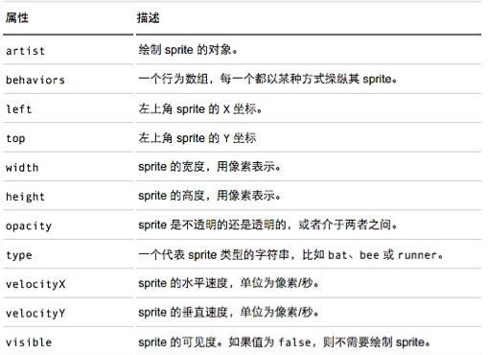
（3）Sprite构造器接受三个参数：精灵的名称、绘制器以及行为数组。
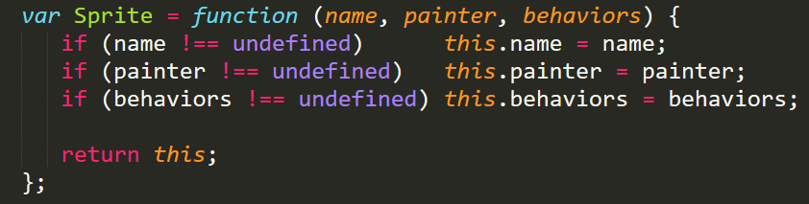
- 通过prototype属性可向对象添加属性和方法
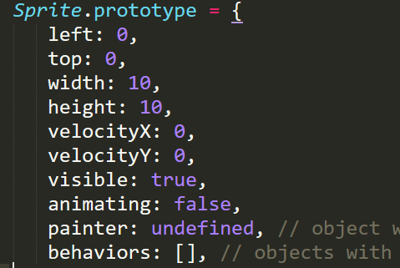
- Sprite对象有两个方法：paint()将精灵的绘制代理给绘制器来做，前提是精灵确实有绘制器且可见。
Update();用于执行每个精灵的行为，执行顺序就是这些行为被加入精灵之中的顺序。
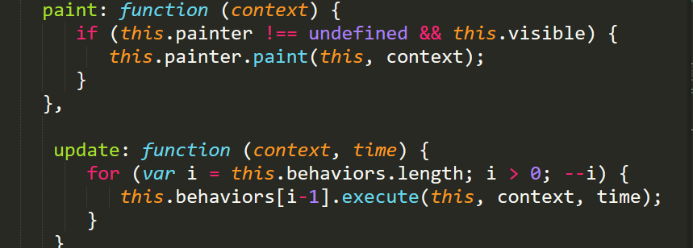
所有的Painter对象可归纳为三类：一是描边及填充绘制其，使用canvas图形API来绘制精灵；
二是图像绘制器，用于绘制图像；三是精灵表绘制器，用于绘制精灵表中的单个精灵。
实现execute(sprite,context,time)方法的对象，都可以称为行为，如移动位置、修改外观。
精灵含有一个行为对象数组，用update()方法会遍历该数组，每个行为对象都得以执行一次。
- 使用精灵实现跑动的天空
- 创建一个sprite对象的行为数组
var sky = new Sprite("sky", new ImagePainter("images/sky.png"), [roll]);
- 对行为数组roll的编写，按照精灵表所示模板：
ar roll = {
lastTime:0,
INTERVAL:80,//时间间隔
//实现了execute()方法的对象，都可以叫做行为
execute:function(sprite,context,nowtime){
//this指代的是这个roll对象中的属性
if(nowtime - this.lastTime > this.INTERVAL){
//每隔一段时间图片滚动
//图片到底时连接图片起始端
sprite.left = Math.abs(sprite.left) < sprite.width ?
sprite.left - sprite.velocityX/(1000/(nowtime - this.lastTime)) : 0;
this.lastTime = nowtime;
}
}
}
- animate函数的内容与之前类似，唯一不同的是将drawImage改为了sky.paint(ctx);
（4）最后requestNextAnimationFrame调用animate()方法。
十四周
实现效果：实现视差动画的效果
知识要点：
- 视差动画
- 定义：当观察者与周围环境中的物体相对运动时，远近不同的物体在运动速度和运动方向上将会出现差异。
- 特点：近处物体要移动得快，远处物体要移动得慢
- 实现思路：保存当前的绘图环境；平移坐标系；绘制物体；恢复之前保存的绘图环境。
- 实现过程，使用普通方法
- 对于天空移动的程序、远处小图层、近处大树的图层、绿草图层的实现
例：context.save();
context.translate(-skyOffset, 0);
context.drawImage(sky, 0, 0);
context.drawImage(sky, sky.width-2, 0);
context.restore();
- 各图层偏移量的计算
计算每帧里的天空图像的偏移量并累加；
偏移量=天空运动速度（SKY_VELOCITY）/帧频（fps）；
若超过canvas宽度，则重置为0。
例：function calculateFps(now) {
//认为now-lastTime为每一帧的帧频
var fps = 1000 / (now - lastTime);
lastTime = now;
return fps;
}
例：skyOffset = skyOffset < canvas.width ?skyOffset + SKY_VELOCITY/fps : 0;
- 设置动画启动：sky.onload=function(e){ draw();}
- 调用动画函数：if (now === undefined) {
now = +new Date;//计算得到当前时间的整数值
}
- 用精灵实现
- 对于图像绘制器的声明：例： var grassPainter=new ImagePainter("images/grass.png"),
- 对于精灵的声明：例：var grassSprite=new Sprite("grassSprite",grassPainter,[scroll]),
- 初始化时将绘制天空的图片单独挑出来。
initSprite(skySprite);
//小图很快就到，大图到达时间慢，所以安排一段动画，先绘制背景，再绘制小图
setTimeout(init,300);
- 初始化时显示图像
function initSprite(sprite){
switch(sprite.name){
case "skySprite":
sprite.width=SKY_WIDTH;
sprite.height=SKY_HEIGHT;
sprite.left=0;
sprite.top=0;
//天空只绘制一张
sprite.paint(ctx); ..........
- 定义滚动行为对象，5个精灵共用一个对象
//精灵名称作为搜索项，在数组中进行搜索
sprites:["skySprite","treeSprite","nearTreeSprite","grassSprite","grass2Sprite"],
//update调用execute方法
//远处物体比近处物体速度慢
execute: function (sprite, context, time) {
var i=-1;
i=this.sprites.indexOf(sprite.name);
//如果没有找到，直接返回
if(i==-1) return;
//把偏移量放在行为对象里面
this.offset[i] = this.offset[i] < canvas.width ?
this.offset[i] + this.VELOCITY[i]/(1000 / (time - this.lastUpdate[i])) : 0;
sprite.left=-this.offset[i];
this.lastUpdate[i]=time;
}
之后在动画函数图像的更新里面调用，进行绘制。
如：分情况讨论
case "grassSprite":
sprite.update(ctx,now);//调用精灵的属性绘制
sprite.paint(ctx);
sprite.left+=sprite.width-5;
sprite.paint(ctx);
break;

- 主要结果截图（注意图片居中，调整大小）
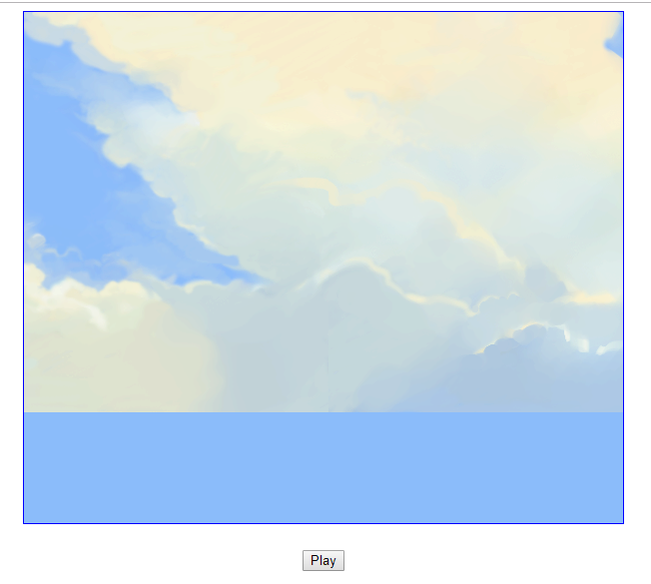
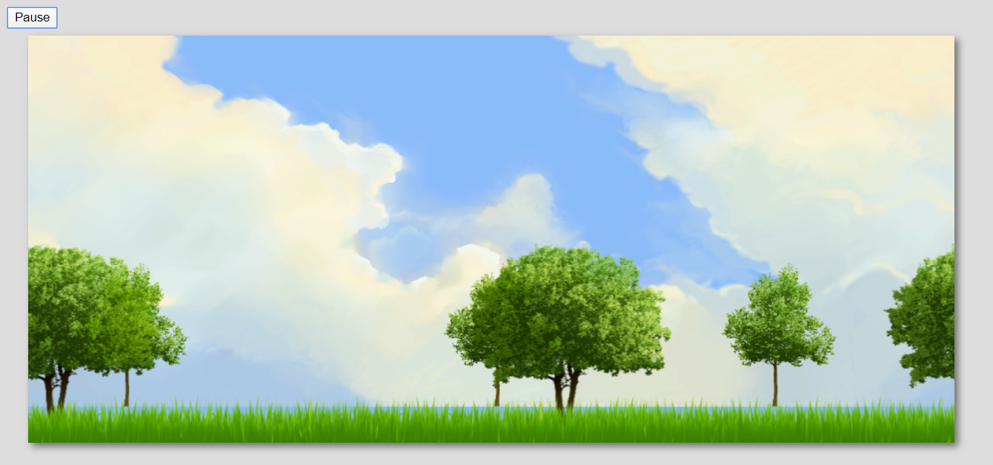

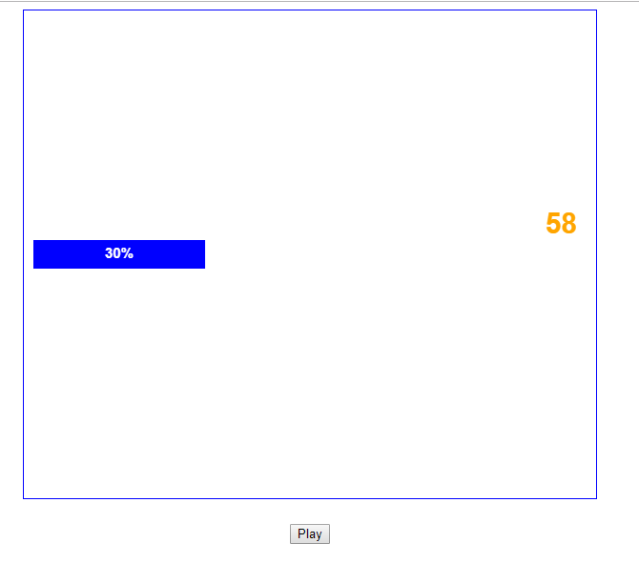
- 实验总结（实验学习到的内容、遇到的问题、学习感想和建议等）

注：学生做每个实验都必须写实验报告。实验报告可以是纸质的，也可以是电子形式的。后面的表3“实验报告”仅作为参考。任课教师可根据实验的特殊情况自行设计实验报告。实验报告（如是电子形式的必须刻成光盘）在学期结束时交给教务科存档。
实验指导教师签名______________ _______年____ 月____ 日

